Liste des fournitures pour débuter la broderie

- un carré de 45x45 de tissu **non** élastique, clair, **tissé serré** et uni (IKEA ou SOUQ tissu). De préférence coton ou lin.

- un carré de 40x40 de feutrine souple (DAISO) blanc ou clair (en fonction de la couleur du tissu que vous avez choisi).

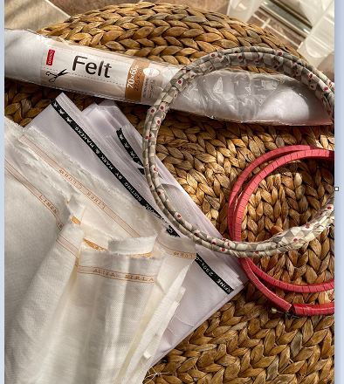

- de petits ciseaux pointus (AL RAWNAQ DU SOUQ, DAISO, TODAY’S FASHION sur Air port street et SINGER).

- éventuellement un dé à coudre.

-crayon FRIXION (un crayon qui s’efface à la chaleur) (CARREFOUR, AL RAWNAQ trading complex)

- des aiguilles **pointues** de différentes tailles et une aiguille à perle (aiguilles longue et très très fine) (AL RAWNAQ DU SOUQ, TODAY’S FASHION et SINGER)

- Du fil pour bâtir - Bating thread (DAISO).

- éventuellement du fil à perle (transparent) DAISO.

- Un tambour à broder **en bois** 10 ou 8 Inches (SOUQ mercerie et AL RAWNAQ SOUQ, TODAY’S FASHION) et un tournevis adapté (DOLLAR PLUS city center et DAISO).

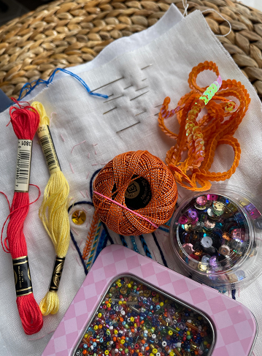- un ruban **non** satiné (AL RAWNAQ DU SOUQ) ou des bandes de tissu coton coupées dans le biais. Largeur **2 cm**

But : éviter que le tissu ne soit abimé par le tambour en bois et qu’il tienne bien dans le tambour.

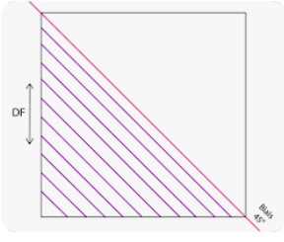

- des cotons à broder DMC ou ANCHOR (AL RAWNAQ DU SOUQ, TODAY’S FASHION et SINGER). Eviter les fils dorés et les brillants pour les débutantes.

- une boite pour ranger les cotons car ils se défassent vite lorsqu’ils sont en « liberté ».

- petites perles rocailles **rondes,** (AL RAWNAQ DU SOUQ et SOUQ mercerie)

- éventuellement un cabochon « Swarovski » (on en trouve au RDC d’AL RAWNAQ DU SOUQ) ou des sequins.

A bientôt !